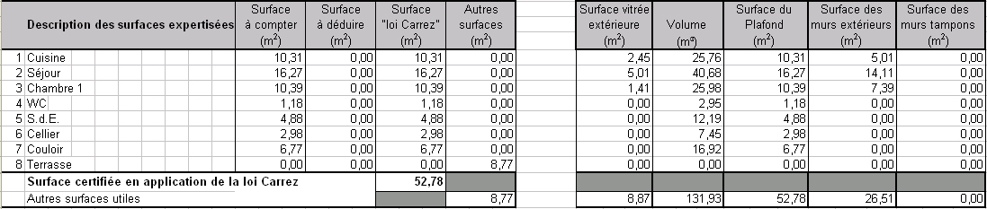
Données générées automatiquement

pour le calcul des carrez et des DPE

(Tableau au format Excel)

Solutions de Mesure pour le
Diagnostic Immobilier

